Зачёты по геометрии
11 класс

Название учебно–методического комплекта:
Геометрия 10-11 классы: учеб.для общеобразоват. организаций: базовый и углубленный уровни/ Л.С. Атанасян., В.Ф. Бутузов, С.Б. Кадомцев. и др. -2-е изд.– М.: Просвещение, 2015.- 255 с.

Зачёт по геометрии №1
по теме «Векторы в пространстве»
(11 класс)

Карточка 1

Зачёт по геометрии №1
по теме «Векторы в пространстве»
( 11 класс)

Карточка 2

Зачет по геометрии №3 по теме «Тела вращения»
( 11 класс)

1 уровень

Карточка 1
- Дать определение цилиндра. Изобразить цилиндр и показать все его элементы. Записать формулы площади боковой поверхности и полной поверхности цилиндра.
- Радиус основания цилиндра равен 5 см, а высота цилиндра равна 6см. Найдите площадь сечения, проведенного параллельно оси цилиндра на расстоянии 4см от нее.
- Радиус шара равен 17см . Найдите площадь сечения шара, удаленного от его центра на расстоянии 15см.
- Радиус основания конуса 3м , а высота 4м, найдите образующую и площадь осевого сечения.

Карточка 2
- Дать определение конуса. Изобразить конус и показать все его элементы. Записать формулы площади боковой поверхности и полной поверхности конуса.
- Высота цилиндра 8 дм, радиус основания 5 дм. Цилиндр пересечен плоскостью параллельно оси так, что в сечении получился квадрат. Найдите расстояние от этого сечения до оси цилиндра.
- Радиус сферы равен 15см . Найдите длину окружности сечения шара, удаленного от центра сферы на расстоянии 12см.
- Образующая конуса nнаклонена к плоскости основания под углом 30^{о}
Найдите высоту конуса и площадь осевого сечения.

2 уровень

Карточка 3
- Дать определение сферы. Изобразить сферу и показать все её элементы. Записать формулы уравнения сферы в прямоугольной системе координат и площади сферы.
- Осевое сечение цилиндра- квадрат, диагональ которого 4см. Найдите площадь боковой поверхности цилиндра.
- Радиус основания конуса равен 8 см, образующая наклонена к плоскости основания под углом 60^{о} . Найдите площадь сечения, проходящего через 2 образующие, угол между которыми равен 45^{о} и площадь боковой поверхности конуса.
- Диаметр шара равен d. Через конец диаметра проведена плоскость под углом 45⁰ к нему. Найдите площадь сечения шара этой плоскостью

Карточка 4
- Дать определение сферы. Изобразить сферу и показать все её элементы. Записать формулы уравнения сферы в прямоугольной системе координат и площади сферы.
- Осевое сечение цилиндра - квадрат. Площадь основания цилиндра равна 16π см² . Найдите площадь боковой поверхности цилиндра.
- Высота конуса равна 6 см, угол при вершине осевого сечения равен 90⁰. Найдите площадь боковой поверхности конуса.
- Площадь сечения шара плоскостью, проходящей через конец диаметра под углом 30⁰ к нему, равна 75π см². Найдите диаметр шара.

Зачет по геометрии №4 по теме «Объемы тел»
( 11 класс)

КАРТОЧКА 1
1. Запишите формулы объемов конуса и его пятой части.
2. Найдите объем многогранника, изображенного на рисунке (все двугранные углы прямые).
3. Радиусы трех шаров равны 6, 8 и 10. Найдите радиус шара, объем которого равен сумме их объемов
4. Прямоугольный параллелепипед описан около цилиндра, радиус основания и высота которого равны 1. Найдите объем параллелепипеда.

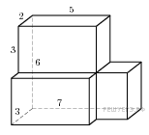
КАРТОЧКА 2
1. Запишите формулу объемов пирамиды и ее третьей части.
2. Найдите объем многогранника, изображенного на рисунке (все двугранные углы прямые).
3. В куб с ребром 3 вписан шар. Найдите объем этого шара, деленный на π.
4. Прямоугольный параллелепипед описан около цилиндра, радиус основания которого равен 4. Объем параллелепипеда равен 16. Найдите высоту цилиндра.
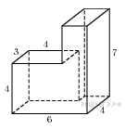

КАРТОЧКА 3
1. Запишите формулы объемов цилиндра и его двадцатой части.
2. Найдите объем многогранника, изображенного на рисунке (все двугранные углы прямые).
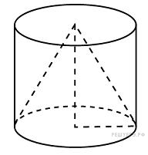
3. Радиусы трех шаров равны 2, 12 и 16. Найдите радиус шара, объем которого равен сумме их объемов.
4. Цилиндр и конус имеют общие основание и высоту. Найдите объем конуса, если объем цилиндра равен 150.

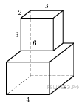
КАРТОЧКА 4
1. Запишите формулы объемов шара и его двенадцатой части.
2. Найдите объем многогранника, изображенного на рисунке (все двугранные углы прямые).
3. В куб с ребром 21 вписан шар. Найдите объем этого шара, деленный на π.
4. Куб вписан в шар радиуса √3.. Найдите объем куба.

КАРТОЧКА 5
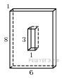
1. Запишите формулы объемов куба и его десятой части.
2. Найдите объем многогранника, изображенного на рисунке (все двугранные углы прямые).
3. Радиусы трех шаров равны 1, 6 и 8. Найдите радиус шара, объем которого равен сумме их объемов.
4. Конус вписан в шар. Радиус основания конуса равен радиусу шара. Объем конуса равен 6. Найдите объем шара.

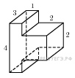
КАРТОЧКА 6
1 Куб пересечен диагональной плоскостью, Чему равен объем каждой части куба?
2. Найдите объем многогранника, изображенного на рисунке (все двугранные углы прямые).
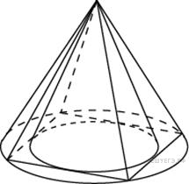
3. В куб с ребром 9 вписан шар. Найдите объем этого шара, деленный на π.
4. Во сколько раз объем конуса, описанного около правильной четырехугольной пирамиды, больше объема конуса, вписанного в эту пирамиду?

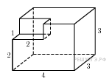
КАРТОЧКА 7
1. Прямоугольный параллелепипед пересечен диагональной плоскостью. Чему равен объем каждой его части?
2. Найдите объем многогранника, изображенного на рисунке (все двугранные углы прямые).
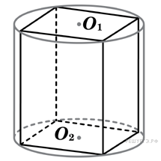
3. Радиусы трех шаров равны 6, 8 и 10. Найдите радиус шара, объем которого равен сумме их объемов.
4. В основании прямой призмы лежит квадрат со стороной 2. Боковые ребра равны 2 /π. Найдите объем цилиндра, описанного около этой призмы.

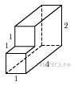
КАРТОЧКА 8
1. Чему равен объем правильной четырехугольной призмы, если сторона основания равна $a$ м, высота призмы $H$ м?
2. Найдите объем многогранника, изображенного на рисунке (все двугранные углы прямые).
3. В куб с ребром 18 вписан шар. Найдите объем этого шара, деленный на π.
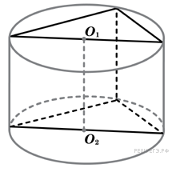
4. В основании прямой призмы лежит прямоугольный треугольник с катетами 6 и 8. Боковые ребра равны 5/ π . Найдите объем цилиндра, описанного около этой призмы.

